Wydział Informatyki  Systemy Wspomagania Decyzji | Data: 02.04.2012
Klasyfikacja obiektów za pomocą grupowania.  Warpechowska Anna  Nowak Krzysztof | Prowadzący:  Mgr inż. Paweł Zabielski

Zadanie 1
Napisać w dowolnym języku i środowisku programowania narzędzie pozwalające na wczytanie danych z pliku z uwzględnieniem
- różnych separatorów (kolejne wartości dzielą: spacje, tabulatory, ‘;’, itd.)

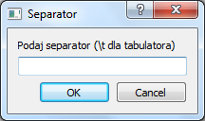

- nazw zmiennych w pierwszym wierszu (tak/nie);

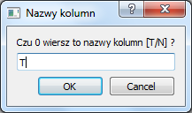
- pominięcie pierwszych n linii

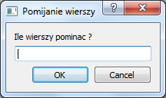
- typów kolejnych zmiennych (liczba, ciąg znaków, data itd.

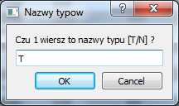

Dodatkowo:
Tworzenie zbioru danych z możliwością:
- określenia liczby zmiennych
- określenia liczby obserwacji
Program umożliwia utworzenie nowego, pustego zbioru oraz dynamicznie dodawanie zmiennych / obserwacji.

- dodawania/usuwania zmiennych/obserwacji

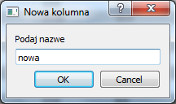

- zapisu zbioru danych

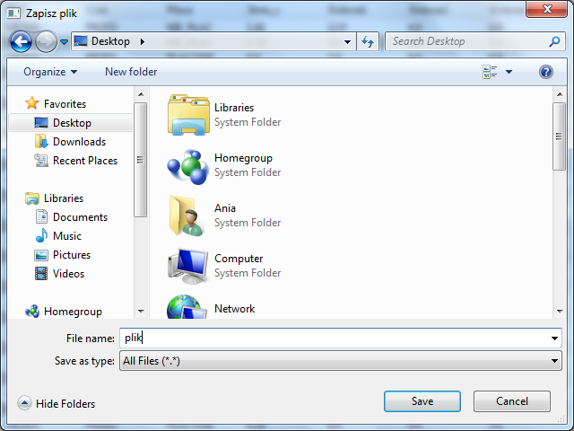

Zadanie2
Umożliwienie wykonania na wczytanym/utworzonym zbiorze danych następujących operacji:
a) Dyskretyzacja
- przedziały równej długości - dodanie do zbioru danych nowego atrybutu o wartościach nominalnych, przyjmującego dla poszczególnych obserwacji wartość odpowiadającą numerowi przedziału przypisanego wartości wybranego atrybutu a, przy podziale wartości atrybutu a na zadaną liczbę n przedziałów o równej długości.
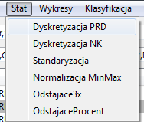

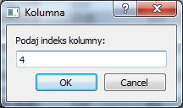

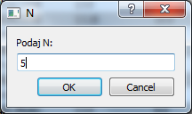
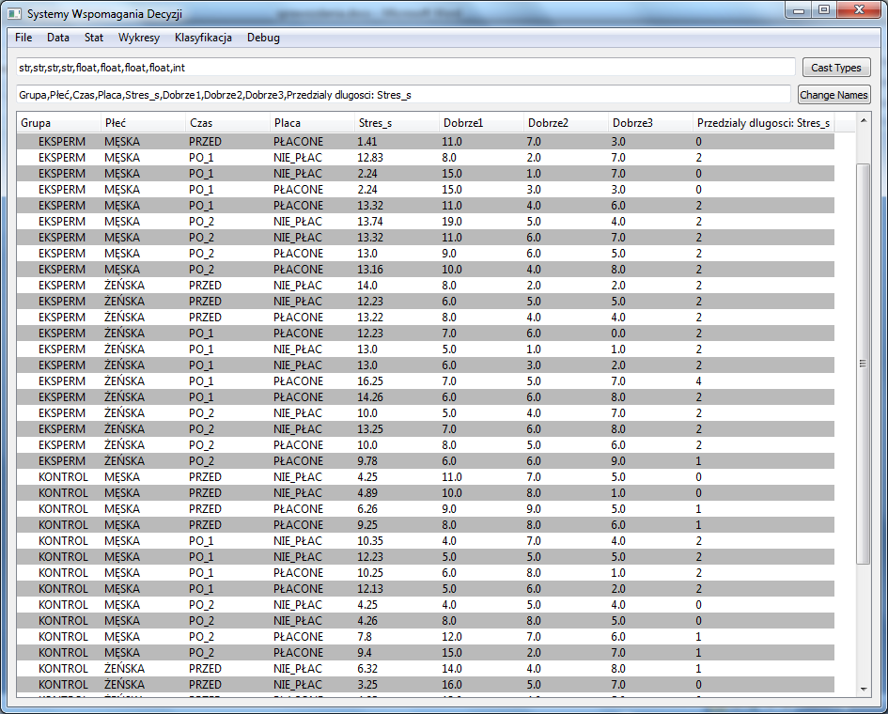

- preferowanie najliczniejszych klas - stosowane do atrybutów o wartościach nominalnych, dodanie do zbioru danych nowego atrybutu o wartościach nominalnych przypisującego najliczniej reprezentowanej wartości - wartość 1, drugiej pod względem liczności wartości - wartość 2, itd. aż do zadanej liczby n, pozostałym wartościom - wartość n+1

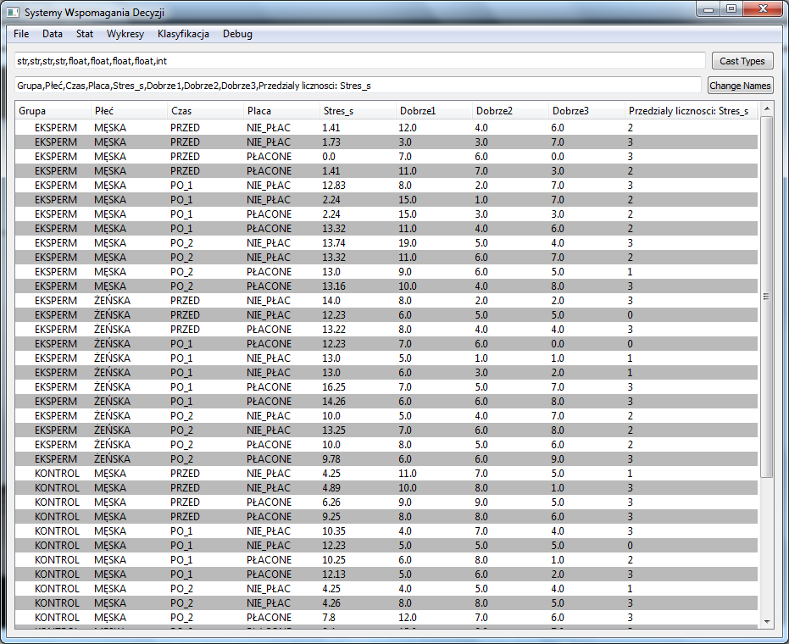

b) Standaryzacja
- dodanie nowego atrybutu przyjmującego dla poszczególnych obserwacji znormalizowaną wartość wybranego atrybutu

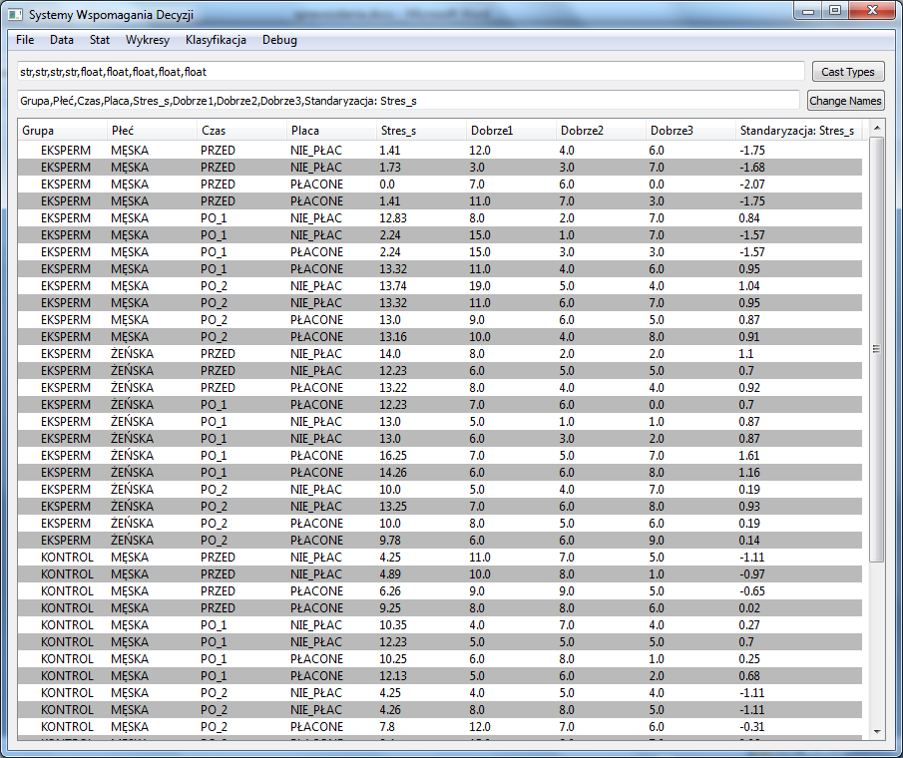

c) Normalizacja min-max
- dodanie nowego atrybutu przyjmującego dla poszczególnych obserwacji wartość wybranego atrybutu zrzutowaną do przedziału o zadanych wartościach minimum i maksimum
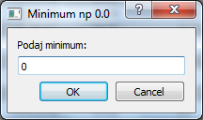
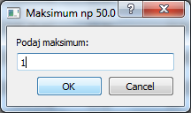
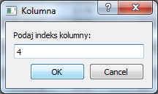
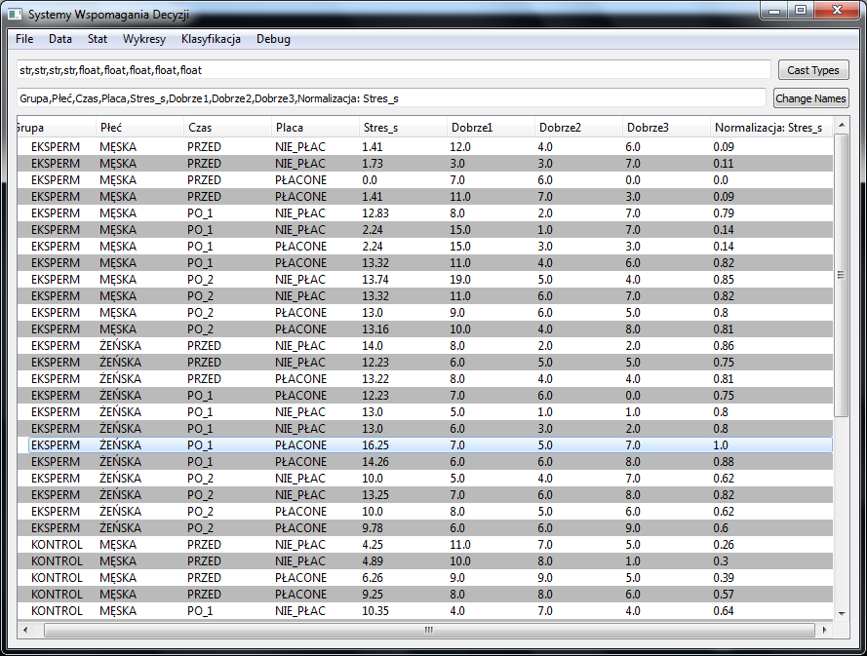

d) Wykrywanie obserwacji odstających
- 3 x odchylenie standardowe - oznaczenie jako obserwacji odstającej tej, której odległość od średniej jest większa niż trzykrotność odchylenia standardowego (wyliczenia na podstawie wybranego atrybutu)
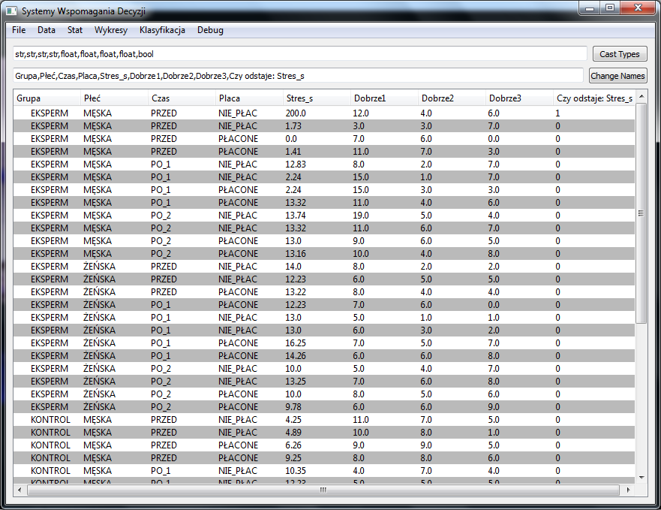

- określony procent najmniejszych i największych wartości - oznaczenie jako obserwacji odstającej tej, której wartość wybranego atrybutu należy do ustalonego procenta (np. 5%) najmniejszych lub największych wartości tego atrybutu dla całego zbioru danych

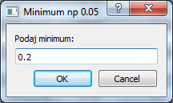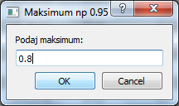
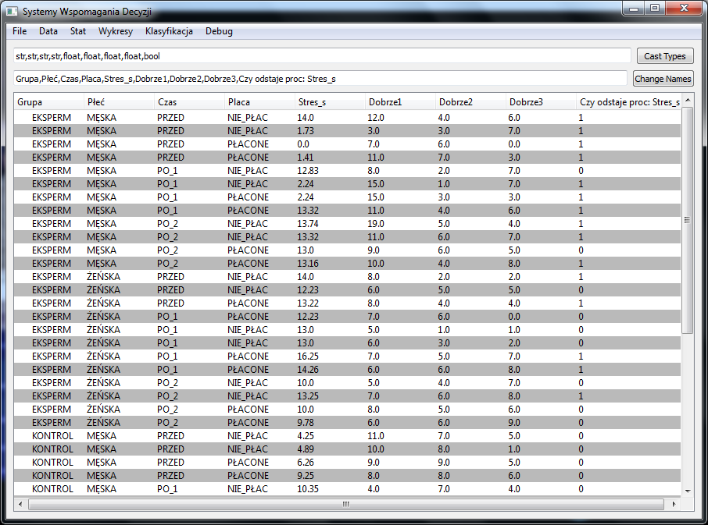

e) Wykresy rozproszenia

- 2D z możliwością wyświetlania klas w kolorach
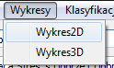

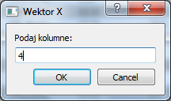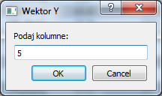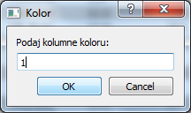
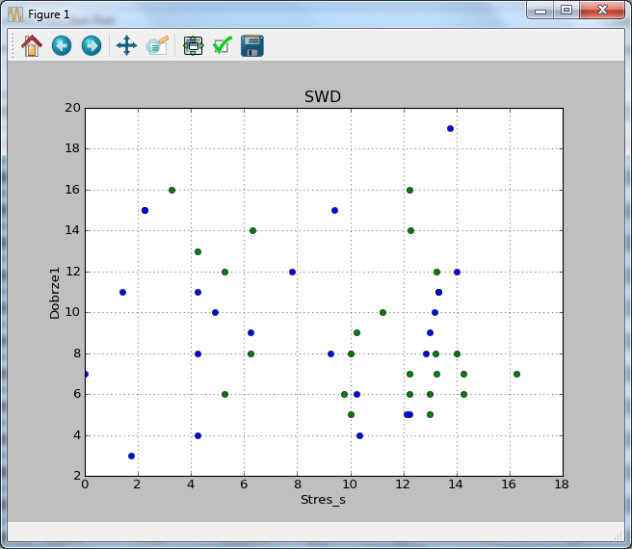
- 3D (dla chętnych)
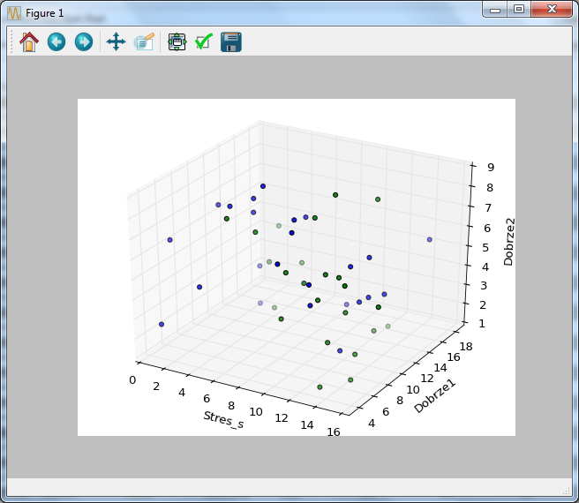

Zadanie3
Klasyfikacja metodą k-nn (k najbliższych sąsiadów – K Nearest Neighbours). Napisać narzędzie pozwalające na ocenę jakości klasyfikacji metodą k-nn oraz klasyfikację nowego obiektu tą metodą.

a) Klasyfikacja
Zadajemy nowy obiekt bez przypisanej klasy decyzyjnej, określamy ilość sąsiadów k i metrykę w ocenie odległości obiektów. Zadaniem narzędzia powinno być przydzielenie nowego obiektu do klasy decyzyjnej, do której należy najwięcej spośród jego k najbliższych sąsiadów wyznaczonych zgodnie z określoną metryką.
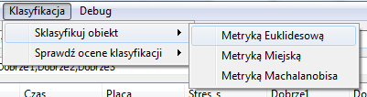

b) Ocena jakości klasyfikacji
Określamy jedynie ilość sąsiadów k i metrykę w ocenie odległości obiektów. Oceny jakości klasyfikacji dokonujemy metodą leave-one-out. Jako jakość klasyfikacji rozumiemy iloraz poprawnie zaklasyfikowanych obiektów do ilości wszystkich obiektów w zbiorze wejściowym.

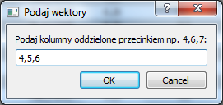
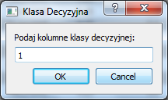
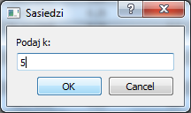

- metryka Euklidesowa

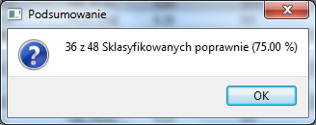

- metryka miejska

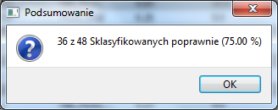

Metryki oceny odległości obiektów:
- odległość Euklidesowa
- odległość Mahalanobisa
- metryka Manhattan

